Підсумки діяльності галузі «Освіта» за результатами 2018/2019 н.р. (в якісних та кількісних показниках)

Заклади дошкільної освіти
Кількість закладів дошкільної освіти (в них дітей) | Кількість груп
Кількість закладів дошкільної освіти (в них дітей) | Всього | із них
Кількість закладів дошкільної освіти (в них дітей) | Всього | Санаторних | Логопедичних | Інклюзивних
11/2531 | 99 | 4  (ЗДО №1 «Малятко») | 9  (ЗДО №2  «Буратіно») | 9  (ЗДО №№2,3,7,9 НВК «ДНЗ-ЗОШ І-ст»,  Затоківський ДНЗ «Золота рибка»)

Якість навчальних досягнень учнів закладів загальної середньої освіти

№ з/п | Заклади освіти | 2-4 класи |  |  | 5-9 класи |  |  | 10-11 класи |  |  | Разом по закладу
№ з/п | Заклади освіти | 7-12 б.  % | 1-3 б. % | 7-12 б.  % |  | 1-3 б. % | 7-12 б.  % |  | 1-3 б. % | 7-12 б.  % |  | 1-3 б. %
 | Навчально-виховний комплекс «Дошкільний навчальний заклад-загальноосвітня школа I ступеня» | 82,5 | 4 | - |  | - | - |  | - | 82,5 |  | 1,6
 | Загальноосвітня школа I-III ступенів №1 м.Білгорода-Дністровського Одеської області | 70 | - | 34 |  | - | 50 |  | - | 51 |  | -
 | Навчально-виховний комплекс "Загальноосвітня школа I-III ступенів - гімназія" м.Білгород-Дністровського Одеської області | 68 | - | 45 |  | - | 54 |  | - | 53 |  | -
 | Білгород-Дністровська загальноосвітня школа I-III ступенів №3 | 49 | - | 42 |  | 1,4 | 49 |  | 2,5 | 52 |  | 0,9
 | Загальноосвітня школа I-III ступенів №4 м.Білгорода-Дністровського Одеської області | 64,2 | - | 38 |  | 1,2 | 32 |  | - | 45,6 |  | 0,7
 | Білгород-Дністровська загальноосвітня школа I-III ступенів №5 Одеської області | 74 | 1 | 31 |  | 9 | 35 |  | 11 | 46 |  | 6
 | Загальноосвітня школа I-III ступенів №6 м.Білгорода-Дністровського Одеської області | 59 | - | 41 |  | 1 | 60 |  | - | 49 |  | 0,6
 | Сергіївська загальноосвітня школа I-III ступенів №8 м.Білгорода-Дністровського Одеської області | 71 | - | 35 |  | 1,7 | 24 |  | 12 | 45 |  | 2,6
 | Затоківська загальноосвітня школа I-III ступенів №9 | 62 | - | 40 |  | 2,2 | 41 |  | - | 45 |  | 1,3
 | Білгород-Дністровська загальноосвітня школа I-III ступенів №11 Одеської області | 56 | 15 | 31/32 |  | 15/12 | 20 |  | 11 | 38 |  | 12/10
 | Білгород-Дністровський навчально-виховний комплекс "загальноосвітня школа II ступеня - ліцей" | - | - | 64 |  | - | 73 |  | - | 65,7 |  | -
 | Вечірня школа |  |  | - |  | - | 3 |  | 6 | 3 |  | 6
 |  | 67,7 | 1,1 | 41 |  | 3,5 | 42 |  | 4,1 | 49,7 |  | 2,7
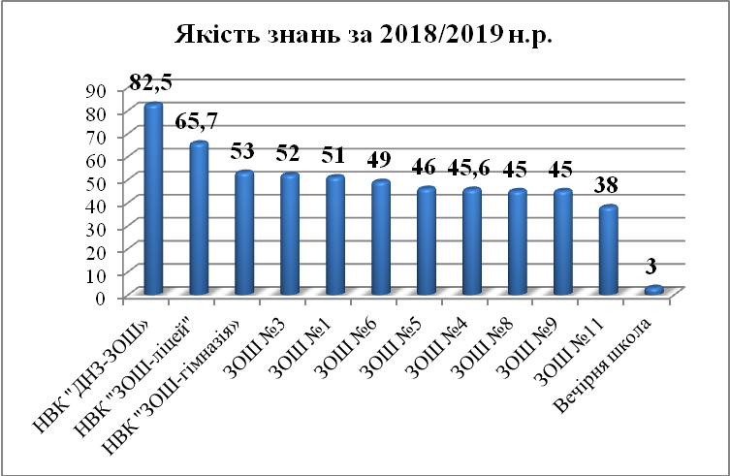

Якість результатів ДПА учнів 4-х класів

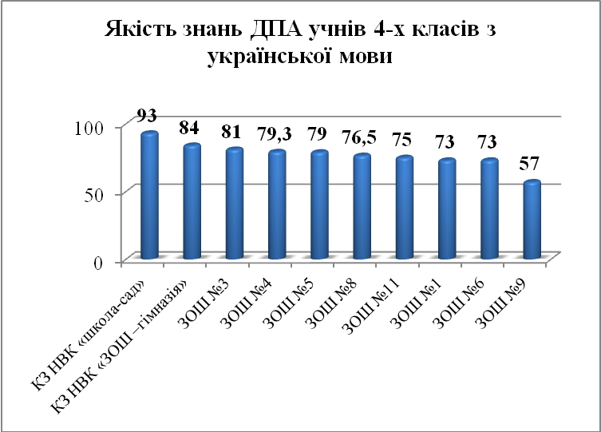

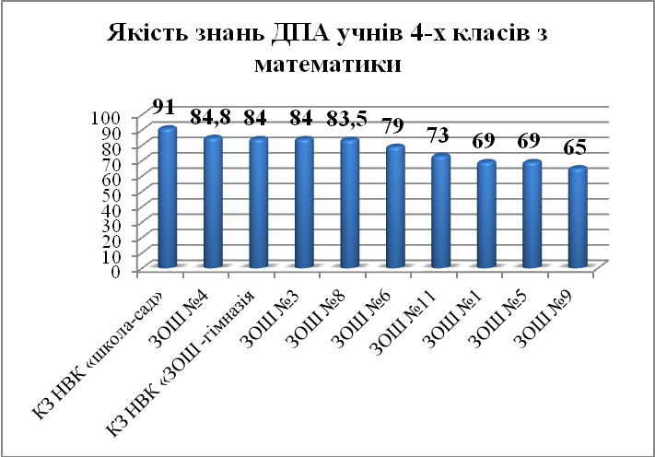

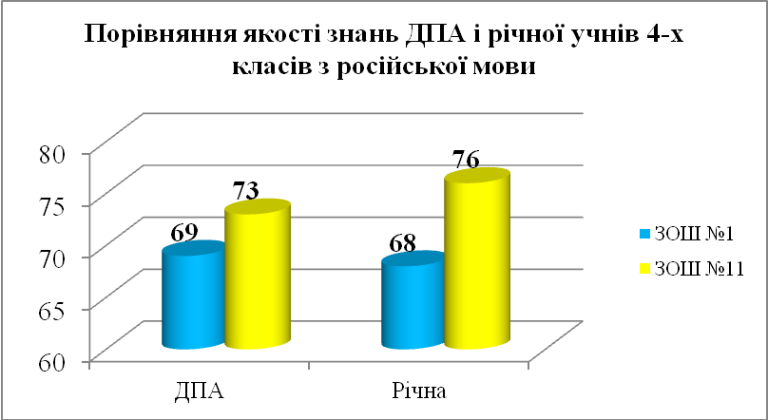

Результати ДПА учнів 9-х класів

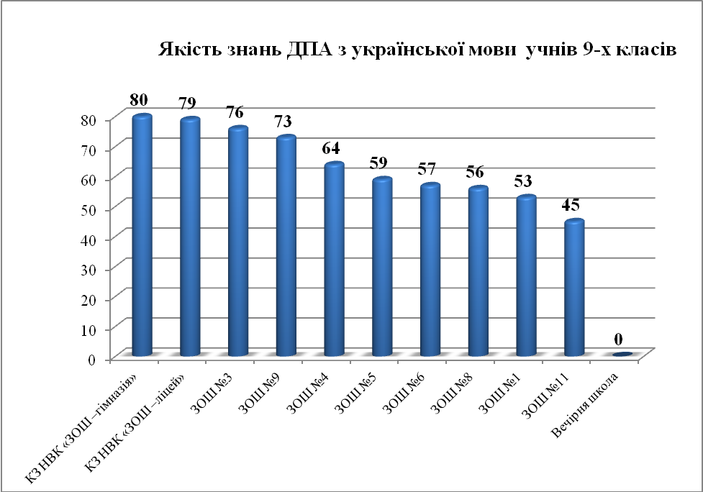

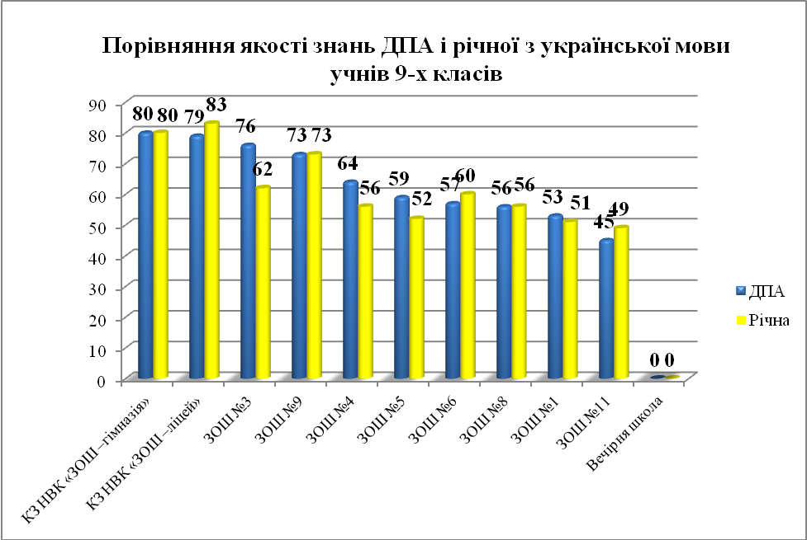

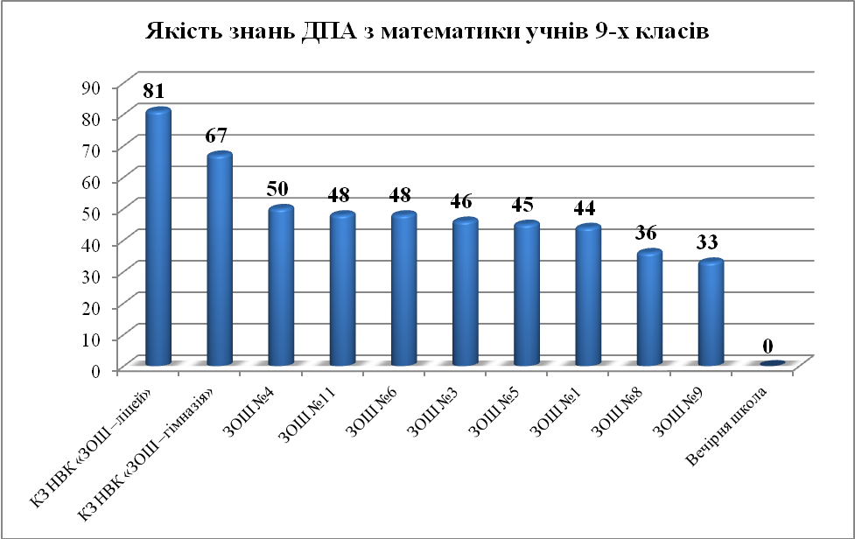

Результати ДПА/ЗНО учнів 11-х класів

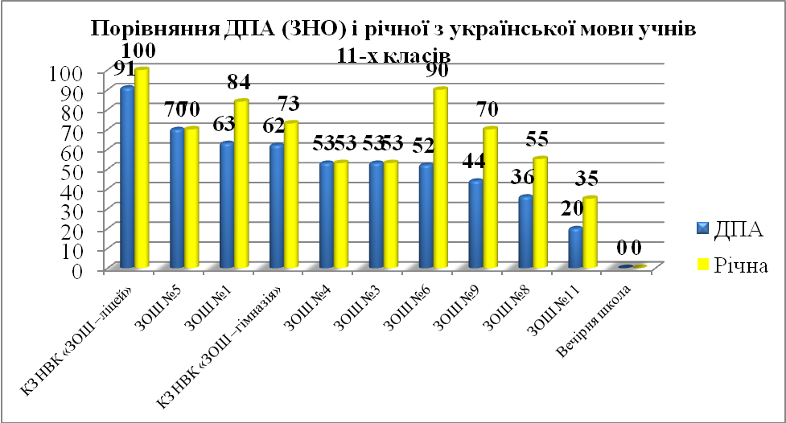

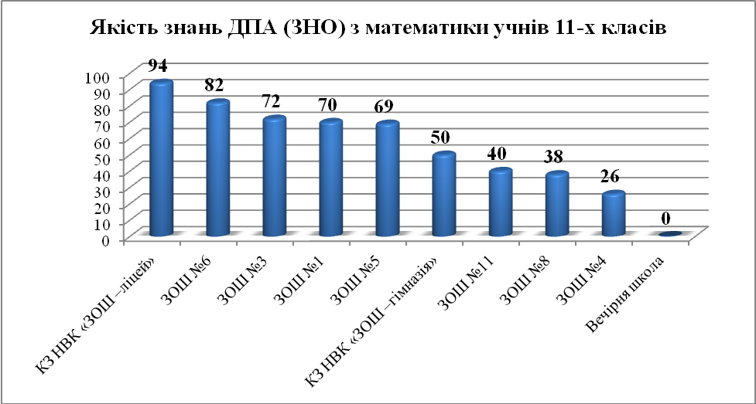

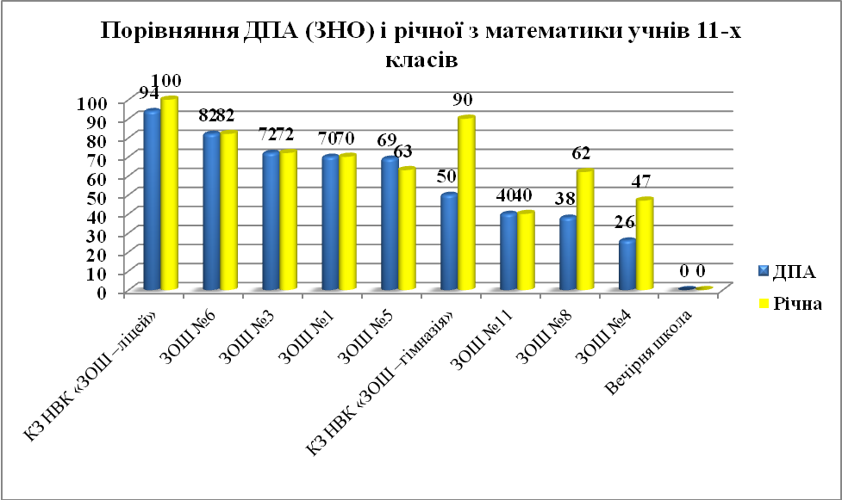

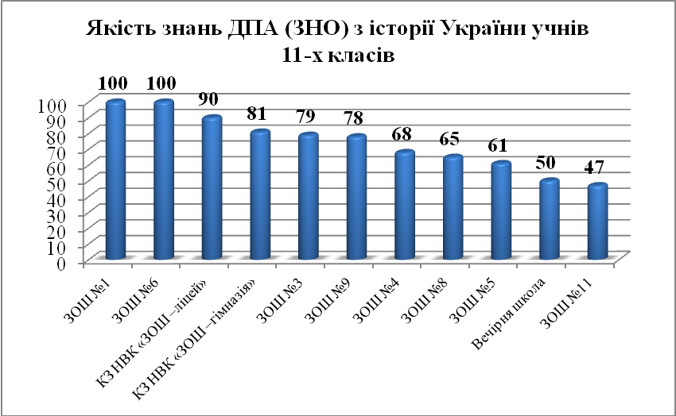

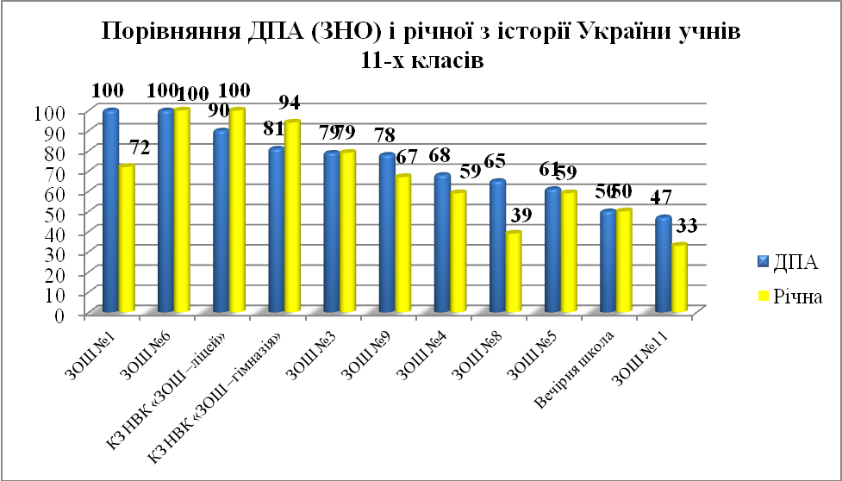

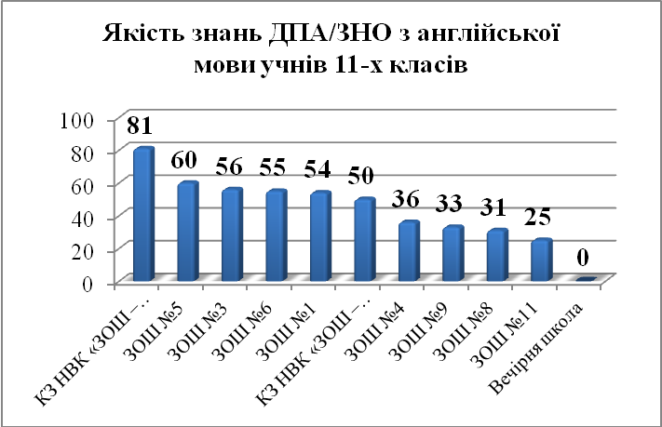

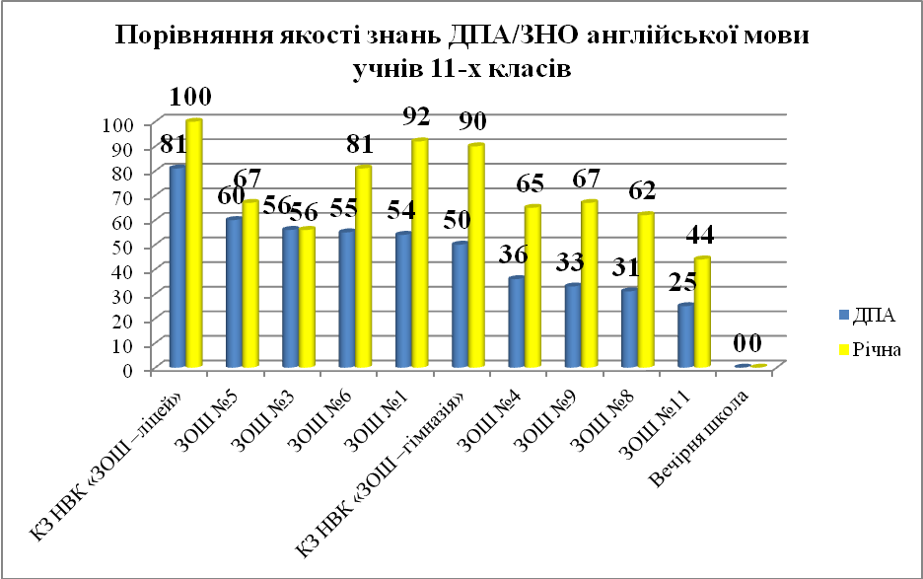

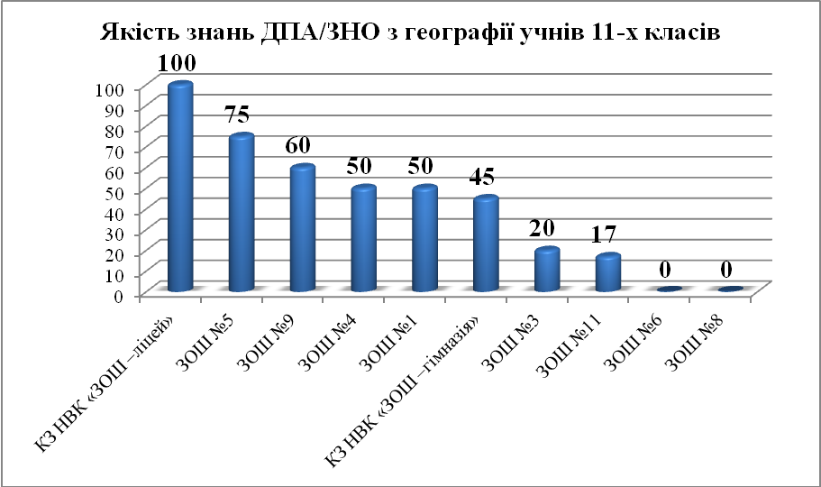

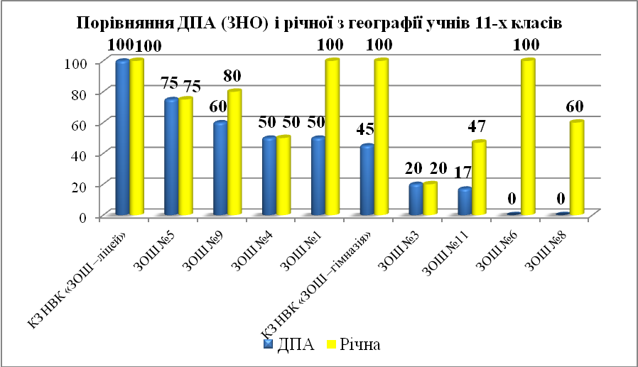

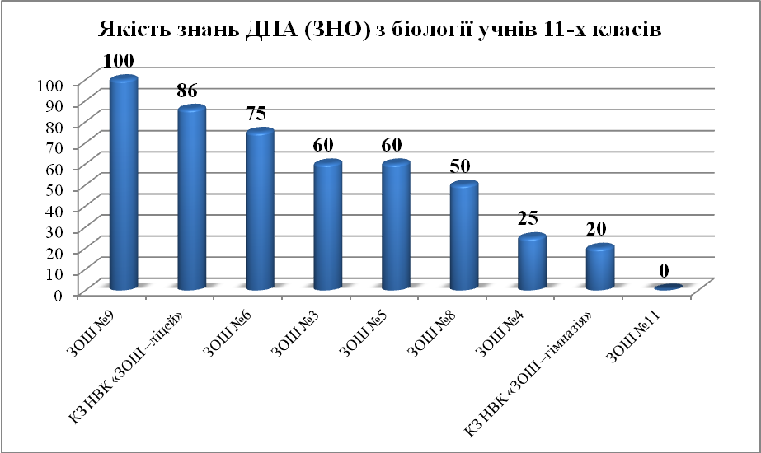

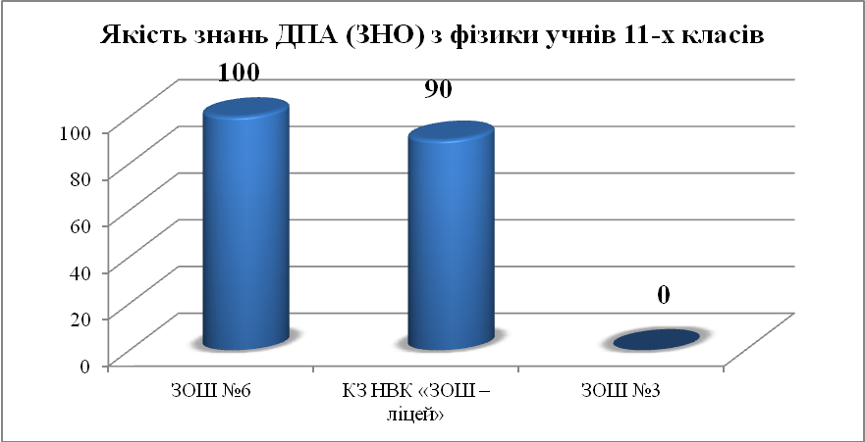

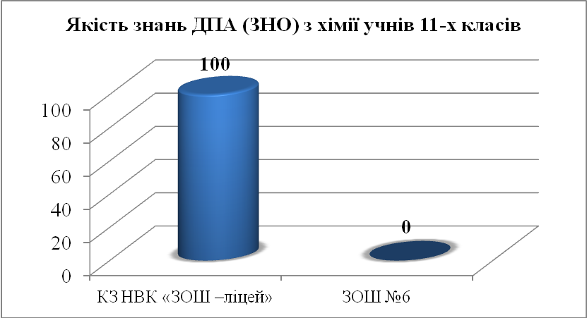

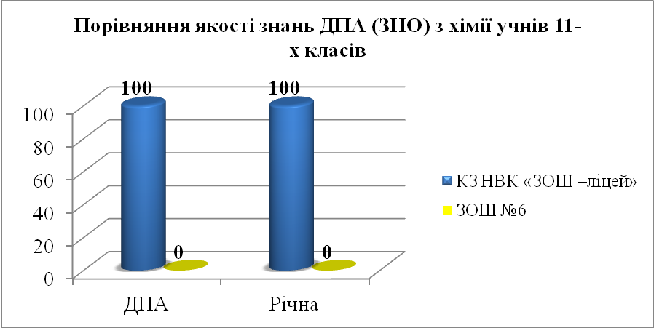

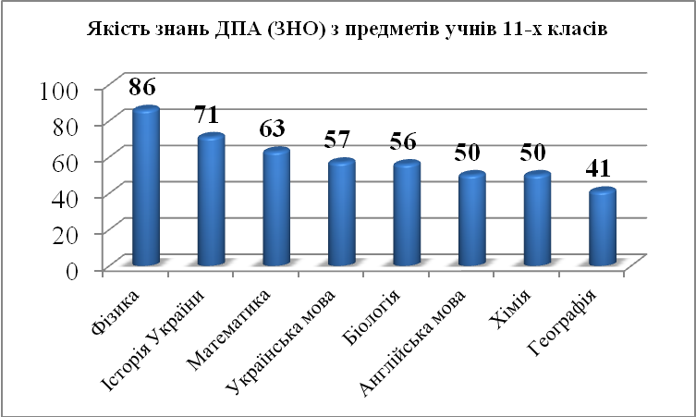
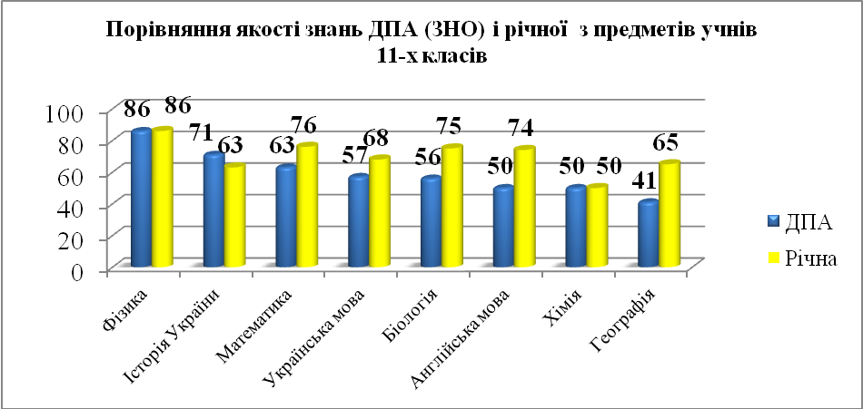
Свідоцтва з відзнакою про базову загальну середню освіту:
№ з/п | ЗЗСО | Кількість учнів | Заявлено з відзнакою | Отримано з відзнакою
 | ЗОШ №1 | 45 | 3 | 3
 | КЗ НВК «ЗОШ –гімназія» | 51 | 1 | 1
 | ЗОШ №3 | 71 | 6 | 6
 | ЗОШ №4 | 90 | 3 | 3
 | ЗОШ №5 | 56 | 4 | 4
 | ЗОШ №6 | 60 | 5 | 5
 | ЗОШ №8 | 39 | - | -
 | ЗОШ №9 | 15 | - | -
 | ЗОШ №11 | 81 | 1 | 1
 | КЗ НВК «ЗОШ –ліцей» | 75 | 8 | 8
 | Вечірня школа | 3 | - | -
 |  | 586 | 31 | 31

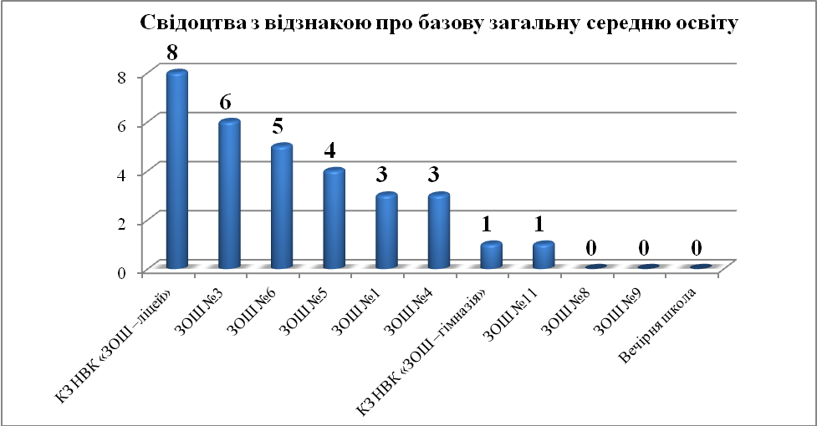

Свідоцтва з відзнакою про повну загальну середню освіту:
№ з/п | ЗЗСО | Кількість  учнів | Кількість медалей (заявлено/отримано) | Заявлено  з відзнакою (медаль) |  |  | Отримано з відзнакою (медаль)
 |  |  |  | Срібна медаль | Золота медаль | Срібна медаль |  | Золота медаль
 | ЗОШ №1 | 19 | 3/1 | 2 | 1 | - |  | 1
 | КЗ НВК «ЗОШ – гімназія» | 26 | 4/2 | 1 | 3 |  |  | 2
 | ЗОШ №3 | 31 | 1/1 | - | 1 | - |  | 1
 | ЗОШ №4 | 36 | 4/4 | - | 4 | 1 |  | 3
 | ЗОШ №5 | 29 | 1/- | - | 1 | - |  | -
 | ЗОШ №6 | 21 | 5/4 | 1 | 4 | 3 |  | 1
 | ЗОШ №8 | 33 | - | - | - | - |  | -
 | ЗОШ №9 | 9 | - | - | - | - |  | -
 | ЗОШ №11 | 20 | 1/- | - | 1 | - |  | -
 | КЗ НВК «ЗОШ – ліцей» | 43 | 3/3 | - | 3 | 1 |  | 2
 | Вечірня школа | 17 | - | - | - | - |  | -
 | РАЗОМ | 284 | 22/15 | 4 | 18 | 5 |  | 10

Аналіз за 2 роки:
Рік | Кількість |  |  | Кількість медалей (заявлено/отримано)
Рік | заявлено | отримано | Срібна медаль |  | Золота медаль
2017/2018 | 24 | 19 | 3/11 |  | 21/8
2018/2019 | 22 | 15 | 4/5 |  | 18/10

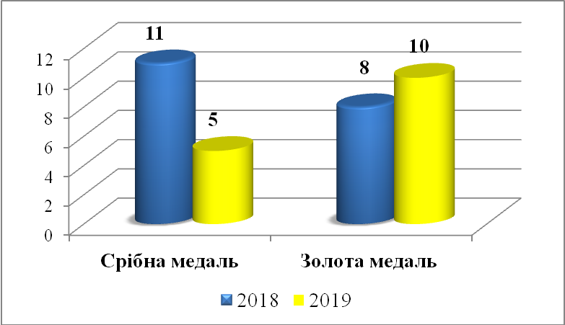

Робота з обдарованими учнями

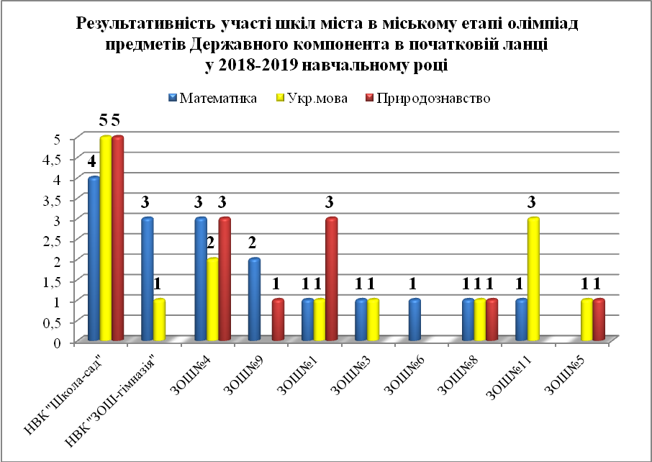

Порівняльна таблиця
результативності участі учнів у Всеукраїнській учнівській олімпіаді з української мови
ЗНЗ | 2016/2017 |  | 2017/2018 |  | 2018/2019
ЗНЗ | ІІ (міський)  етап | ІІІ  (обласний)  етап | ІІ (міський)  етап | ІІІ  (обласний)  етап | ІІ (міський)  етап | ІІІ  (обласний)  етап
ЗОШ № 1 | 3 | - | 3 | - | 4 | -
НВК «ЗОШ-гімназія» | 5 | - | 3 | - | 5 | -
ЗОШ № 3 | 3 | - | 4 | 1 | 6 | 1
ЗОШ № 4 | 5 | 1 | 7 | 2 | 8 | -
ЗОШ № 5 | 1 | - | 3 | - | 2 | -
ЗОШ № 6 | 2 | - | - | - | 3 | -
ЗОШ № 8 | 1 | - | 1 | - | 2 | -
ЗОШ № 9 | - | - | - | - | - | -
ЗОШ № 11 | 1 | - | 1 | - | - | -
НВК «ЗОШ-ліцей» | 10 | 2 | 8 | 3 | 9 | 4
Разом: | 31 | 3 | 30 | 6 | 39 | 5

Порівняльна таблиця
результативності участі учнів у Всеукраїнській учнівській олімпіаді з англійської мови
ЗНЗ | 2016/2017 |  | 2017/2018 |  | 2018/2019
ЗНЗ | ІІ (міський)  етап | ІІІ  (обласний)  етап | ІІ (міський)  етап | ІІІ  (обласний) етап | ІІ (міський)  етап | ІІІ  (обласний)  етап
ЗОШ № 1 | 2 | - | 1 | - | - | -
НВК «ЗОШ-гімназія» | 2 | - | 3 | - | 2 | -
ЗОШ № 3 | - | - | 4 | 1 | 2 | -
ЗОШ № 4 | - | - | - | - | 2 | -
ЗОШ № 5 | 4 | 1 | 1 | - | 2 | -
ЗОШ № 6 | 1 | - | 1 |  | 1 | -
ЗОШ № 8 | - | - | - | - | - | -
ЗОШ № 9 | - | - | - | - | - | -
ЗОШ № 11 | 1 | - | 1 | - | 2 | -
НВК «ЗОШ-ліцей» | 5 | 2 | 5 | 1 | 7 | 3
Всього: | 15 | 3 | 16 | 2 | 18 | 3

Порівняльна таблиця
результативності участі учнів у Всеукраїнській учнівській олімпіаді з німецької мови
ЗНЗ | 2016/2017 |  | 2017/2018 |  | 2018/2019
ЗНЗ | ІІ (міський)  етап | ІІІ  (обласний)  етап | ІІ (міський)  етап | ІІІ  (обласний)  етап | ІІ  (міський)  етап | ІІІ  (обласний)  етап
ЗОШ № 1 | - | - | - | - | - | -
КЗ НВК «ЗОШ-гімназія» | 6 | - | 4 | - | 3 | -
ЗОШ № 3 | 2 | - | 2 | - | 1 | -
ЗОШ № 4 | - | - | - | - | - | -
ЗОШ № 5 | - | - | - | - | - | -
ЗОШ № 6 | - | - | - | - | - | -
ЗОШ № 8 | - | - | - | - | - | -
ЗОШ № 9 | - | - | - | - | - | -
ЗОШ № 11 | - | - | - | - | - | -
НВК «ЗОШ-ліцей» | 3 | - | 3 | 1 | 3 | -
Всього: | 11 | - | 9 | 1 | 7 | -

Порівняльна таблиця
результативності участі учнів у Всеукраїнській учнівській олімпіаді з російської мови
ЗНЗ | 2016/2017 |  |  | 2017/2018 |  |  | 2018/2019
ЗНЗ | ІІ (міський)  етап | ІІІ  (обласний)  етап | ІІ (міський)  етап |  | ІІІ  (обласний)  етап | ІІ (міський)  етап |  | ІІІ  (обласний)  етап
ЗОШ № 1 | 1 | - | 2 |  | 1 | 4 |  | 1
НВК «ЗОШ-гімназія» | - | - | - |  | - | 1 |  | -
ЗОШ № 3 | 2 | - | 4 |  | - | 2 |  | 1
ЗОШ № 4 | 1 | - | 3 |  | 1 | 1 |  | -
ЗОШ № 5 | 1 | 1 | - |  | - | 1 |  | -
ЗОШ № 6 | 2 | - | 1 |  | 1 | - |  | -
ЗОШ № 8 | - | - | 1 |  | - | 1 |  | -
ЗОШ № 9 | - | - | - |  | - | 1 |  | -
ЗОШ № 11 | 2 | - | 2 |  | - | 1 |  | -
НВК «ЗОШ-ліцей» | - | - | - |  | - | - |  | -
Всього: | 9 | 1 | 13 |  | 2 | 12 |  | 2

Порівняльна таблиця
результативності участі учнів у Всеукраїнській учнівській олімпіаді з математики
ЗНЗ | 2016/2017 |  | 2017/2018 |  | 2018/2019
ЗНЗ | ІІ (міський)  етап | ІІІ  (обласний)  етап | ІІ (міський)  етап | ІІІ  (обласний)  етап | ІІ (міський)  етап | ІІІ  (обласний)  етап
ЗОШ № 1 | 5 | - | 5 | - | 3 | -
НВК «ЗОШ-гімназія» | 1 | - | 3 | - | 2 | -
ЗОШ № 3 | 6 | - | 5 | - | 6 | -
ЗОШ № 4 | 1 | - | 1 | - | 4 | 1
ЗОШ № 5 | 6 | - | 3 | - | 3 | 1
ЗОШ № 6 | 4 | - | 8 | - | 6 | -
ЗОШ № 8 | 1 | - | 1 | - | 4 | -
ЗОШ № 9 | - | - | - | - | 1 | -
ЗОШ № 11 | - | - | 1 | - | - | -
НВК «ЗОШ-ліцей» | 14 | - | 10 | - | 12 | 1
Всього: | 38 | - | 37 | - | 41 | 3

Порівняльна таблиця
результативності участі учнів у Всеукраїнській учнівській олімпіаді з інформатики
ЗНЗ | 2016/2017 |  |  | 2017/2018 |  |  | 2018/2019
ЗНЗ | ІІ (міський)  етап | ІІІ  (обласний)  етап | ІІ (міський)  етап |  | ІІІ  (обласний)  етап | ІІ (міський)  етап |  | ІІІ  (обласний)  етап
ЗОШ № 1 | - | - | 1 |  | - | - |  | -
НВК «ЗОШ-гімназія» | - | - | - |  | - | - |  | -
ЗОШ № 3 | 1 | - | - |  | - | - |  | -
ЗОШ № 4 | - | - | - |  | - | - |  | -
ЗОШ № 5 | - | - | - |  | - | - |  | -
ЗОШ № 6 | 1 | - | - |  | - | - |  | -
ЗОШ № 8 | 1 | 1 | 2 |  | - | 1 |  | -
ЗОШ № 9 | - | - | - |  | - | - |  | -
ЗОШ № 11 | - | - | - |  | - | - |  | -
НВК «ЗОШ-ліцей» | 2 | - | 3 |  | - | 3 |  | -
Всього: | 5 | 1 | 5 |  | - | 4 |  | -

Порівняльна таблиця
результативності участі учнів у Всеукраїнській учнівській олімпіаді з інформаційних технологій
ЗНЗ | 2016/2017 |  |  | 2017/2018 |  |  | 2018/2019
ЗНЗ | ІІ (міський)  етап | ІІІ  (обласний)  етап | ІІ (міський)  етап |  | ІІІ  (обласний)  етап | ІІ (міський)  етап |  | ІІІ  (обласний)  етап
ЗОШ № 1 | - | - | 4 |  | - | 5 |  | -
НВК «ЗОШ-гімназія» | - | - | 1 |  | - | - |  | -
ЗОШ № 3 | 1 | - | 2 |  | - | 3 |  | -
ЗОШ № 4 | - | - | - |  | - | - |  | -
ЗОШ № 5 | - | - | 2 |  | - | - |  | -
ЗОШ № 6 | 1 | - | 1 |  | - | 3 |  | -
ЗОШ № 8 | - | - | 3 |  | - | 4 |  | -
ЗОШ № 9 | 1 | - | 1 |  | - | - |  | -
ЗОШ № 11 | 1 | - | 1 |  | - | 1 |  | -
НВК «ЗОШ-ліцей» | 3 | 2 | 7 |  | 2 | 12 |  | 4
Всього: | 7 | 2 | 22 |  | 2 | 28 |  | 4

Порівняльна таблиця
результативності участі учнів у Всеукраїнській учнівській олімпіаді з
історії
ЗНЗ | 2016/2017 |  |  | 2017/2018 |  |  | 2018/2019
ЗНЗ | ІІ (міський)  етап | ІІІ  (обласний)  етап | ІІ (міський)  етап |  | ІІІ  (обласний)  етап | ІІ (міський)  етап |  | ІІІ  (обласний)  етап
ЗОШ № 1 | 1 | - | 2 |  | 1 | 4 |  | 2
НВК «ЗОШ-гімназія» | - | - | 1 |  | 1 | - |  | -
ЗОШ № 3 | - | - | 1 |  | - | 4 |  | -
ЗОШ № 4 | 3 | - | 1 |  | - | 3 |  | 1
ЗОШ № 5 | - | - | 4 |  | 1 | 4 |  | 1
ЗОШ № 6 | - | - | - |  | - | - |  | -
ЗОШ № 8 | 1 | 1 | 2 |  | 1 | 5 |  | -
ЗОШ № 9 | - | - | - |  | - | - |  | -
ЗОШ № 11 | 1 | - | 1 |  | - | - |  | -
НВК «ЗОШ-ліцей» | 6 | 4 | 9 |  | 5 | 8 |  | 6
Всього: | 12 | 5 | 21 |  | 8 | 28 |  | 10

Порівняльна таблиця
результативності участі учнів у Всеукраїнській учнівській олімпіаді з правознавства
ЗНЗ | 2016/2017 |  |  | 2017/2018 |  |  | 2018/2019
ЗНЗ | ІІ (міський)  етап | ІІІ  (обласний)  етап | ІІ (міський)  етап |  | ІІІ  (обласний)  етап | ІІ (міський)  етап |  | ІІІ  (обласний)  етап
ЗОШ № 1 | - | - | - |  | - | - |  | -
НВК «ЗОШ-гімназія» | - | - | 1 |  | - | - |  | -
ЗОШ № 3 | - | - | 1 |  | - | 1 |  | -
ЗОШ № 4 | 4 | 1 | 3 |  | 1 | 3 |  | 2
ЗОШ № 5 | 1 | - | 1 |  | - | - |  | -
ЗОШ № 6 | - | - | 2 |  | - | 1 |  | -
ЗОШ № 8 | - | - | 1 |  | - | - |  | -
ЗОШ № 9 | - | - | - |  | - | - |  | -
ЗОШ № 11 | - | - | - |  | - | - |  | -
НВК «ЗОШ-ліцей» | 4 | 3 | 4 |  | 1 | 4 |  | 3
Всього: | 9 | 4 | 13 |  | 2 | 9 |  | 5

Порівняльна таблиця
результативності участі учнів у Всеукраїнській учнівській олімпіаді з
географії
ЗНЗ | 2016/2017 |  |  | 2017/2018 |  |  | 2018/2019
ЗНЗ | ІІ (міський)  етап | ІІІ  (обласний)  етап | ІІ (міський)  етап |  | ІІІ  (обласний)  етап | ІІ (міський)  етап |  | ІІІ  (обласний)  етап
ЗОШ № 1 | 1 | - | 1 |  | - | 3 |  | -
НВК «ЗОШ-гімназія» | 2 | - | 3 |  | - | 1 |  | -
ЗОШ № 3 | 6 | 1 | 3 |  | 1 | 7 |  | -
ЗОШ № 4 | 3 | - | 4 |  | - | 6 |  | 1
ЗОШ № 5 | 1 | - | 2 |  | - | 2 |  | -
ЗОШ № 6 | 2 | - | 4 |  | - | 1 |  | -
ЗОШ № 8 | 1 | - | - |  | 1 | 1 |  | -
ЗОШ № 9 | - | - | - |  | - | 1 |  | -
ЗОШ № 11 | - | - | 2 |  | - | -
НВК «ЗОШ-ліцей» | 8 | 5 | 5 |  | 4 | 6 |  | 4
Всього: | 24 | 6 | 24 |  | 5 | 28 |  | 5

Порівняльна таблиця
результативності участі учнів у Всеукраїнській учнівській олімпіаді з
економіки
ЗНЗ | 2016/2017 |  | 2017/2018 |  | 2018/2019
ЗНЗ | ІІ (міський)  етап | ІІІ  (обласний)  етап | ІІ (міський)  етап | ІІІ  (обласний)  етап | ІІ (міський)  етап | ІІІ  (обласний)  етап
ЗОШ № 1 | - | - | - | - | - | -
НВК «ЗОШ-гімназія» | - | - | - | - | - | -
ЗОШ № 3 | - | - | - | - | - | -
ЗОШ № 4 | - | - | - | - | - | -
ЗОШ № 5 | - | - | - | - | - | -
ЗОШ № 6 | - | - | - | - | - | -
ЗОШ № 8 | - | - | - | - | - | -
ЗОШ № 9 | - | - | - | - | - | -
ЗОШ № 11 | - | - | - | - | - | -
НВК «ЗОШ-ліцей» | 3 | 1 | 6 | 2 | 2 | 1
Всього: | 3 | 1 | 6 | 2 | 2 | 1

Порівняльна таблиця
результативності участі учнів у Всеукраїнській учнівській олімпіаді з
хімії
ЗНЗ | 2016/2017 |  | 2017/2018 |  | 2018/2019
ЗНЗ | ІІ (міський)  етап | ІІІ  (обласний)  етап | ІІ (міський)  етап | ІІІ  (обласний)  етап | ІІ (міський)  етап | ІІІ  (обласний)  етап
ЗОШ № 1 | - | - | 1 | - | 2 | -
НВК «ЗОШ-гімназія» | 2 | - | - | - | 2 | -
ЗОШ № 3 | 2 | - | 1 | - | 3 | -
ЗОШ № 4 | 1 | - | 1 | - | 3 | -
ЗОШ № 5 | 2 | - | - | - | 2 | -
ЗОШ № 6 | - | - | 1 | - | - | -
ЗОШ № 8 | 1 | - | - | - | 1 | -
ЗОШ № 9 | - | - | - | - | - | -
ЗОШ № 11 | 1 | - | 1 | - | 1 | -
НВК «ЗОШ-ліцей» | 7 | 1 | 9 | 1 | 9 | 1
Всього: | 16 | 1 | 14 | 1 | 23 | 1

Порівняльна таблиця
результативності участі учнів у Всеукраїнській учнівській олімпіаді з
фізики
ЗНЗ | 2016/2017 |  |  | 2017/2018 |  |  | 2018/2019
ЗНЗ | ІІ (міський)  етап | ІІІ  (обласний)  етап | ІІ (міський)  етап |  | ІІІ  (обласний)  етап | ІІ (міський)  етап |  | ІІІ  (обласний)  етап
ЗОШ № 1 | - | - | 1 |  | - | 1 |  | -
НВК «ЗОШ-гімназія» | 1 | - | 1 |  | - | 1 |  | -
ЗОШ № 3 | 5 | - | 3 |  | - | 5 |  | -
ЗОШ № 4 | 1 | - | 1 |  | - | 3 |  | -
ЗОШ № 5 | 1 | - | 3 |  | - | 4 |  | -
ЗОШ № 6 | - | - | - |  | - | - |  | -
ЗОШ № 8 | 1 | - | 1 |  | - | 1 |  | -
ЗОШ № 9 | - | - | - |  | - | - |  | -
ЗОШ № 11 | - | - | - |  | - | - |  | -
НВК «ЗОШ-ліцей» | 3 | 3 | 7 |  | 2 | 5 |  | 2
Всього: | 12 | 3 | 17 |  | 2 | 20 |  | 2

Порівняльна таблиця
результативності участі учнів у Всеукраїнській учнівській олімпіаді з астрономії
ЗНЗ | 2016/2017 |  |  | 2017/2018 |  |  | 2018/2019
ЗНЗ | ІІ (міський)  етап | ІІІ  (обласний)  етап | ІІ (міський)  етап |  | ІІІ  (обласний)  етап | ІІ (міський)  етап |  | ІІІ  (обласний)  етап
ЗОШ № 1 | 1 | - | - |  | - | - |  | -
НВК «ЗОШ-гімназія» | - | - | - |  | - | - |  | -
ЗОШ № 3 | - | - | - |  | - | - |  | -
ЗОШ № 4 | - | - | - |  | - | - |  | -
ЗОШ № 5 | - | - | 2 |  | - | 1 |  | -
ЗОШ № 6 | - | - | - |  | - | - |  | -
ЗОШ № 8 | - | - | - |  | - | - |  | -
ЗОШ № 9 | - | - | - |  | - | - |  | -
ЗОШ № 11 | 2 | - | 1 |  | - | - |  | -
НВК «ЗОШ-ліцей» | - | - | 1 |  | - | - |  | -
Всього: | 3 | - | 4 |  | - | 1 |  | -

Порівняльна таблиця
результативності участі учнів у Всеукраїнській учнівській олімпіаді з
біології
ЗНЗ | 2016/2017 |  | 2017/2018 |  |  | 2018/2019
ЗНЗ | ІІ (міський)  етап | ІІІ  (обласний)  етап | ІІ (міський)  етап | ІІІ  (обласний)  етап | ІІ (міський)  етап |  | ІІІ  (обласний)  етап
ЗОШ № 1 | 1 | - | 3 | - | 4 |  | -
НВК «ЗОШ-гімназія» | - | - | - | - | - |  | -
ЗОШ № 3 | 2 | - | 2 | - | 2 |  | -
ЗОШ № 4 | 4 | 1 | 1 | 1 | 4 |  | -
ЗОШ № 5 | - | - | 2 | - | 1 |  | -
ЗОШ № 6 | 3 | - | 4 | - | 4 |  | -
ЗОШ № 8 | 3 | - | 2 | - | 3 |  | -
ЗОШ № 9 | 1 | - | 1 | - | 2 |  | -
ЗОШ № 11 | - | - | 1 | - | 2 |  | -
НВК «ЗОШ-ліцей» | 5 | 3 | 5 | - | 6 |  | 1
Всього: | 19 | 4 | 21 | 1 | 28 |  | 1

Порівняльна таблиця
результативності участі учнів у Всеукраїнській учнівській олімпіаді з
екології
ЗНЗ | 2016/2017 |  | 2017/2018 |  | 2018/2019
ЗНЗ | ІІ (міський)  етап | ІІІ  (обласний)  етап | ІІ (міський)  етап | ІІІ  (обласний)  етап | ІІ (міський)  етап | ІІІ  (обласний)  етап
ЗОШ № 1 | - | - | - | - | - | -
НВК «ЗОШ-гімназія» | - | - | - | - | - | -
ЗОШ № 3 | - | - | - | - | - | -
ЗОШ № 4 | 1 | - | - | - | - | -
ЗОШ № 5 | - | - | 1 | - | 1 | -
ЗОШ № 6 | - | - | - | - | - | -
ЗОШ № 8 | - | - | - | - | - | -
ЗОШ № 9 | - | - | - | - | - | -
ЗОШ № 11 | 1 | - | - | - | - | -
НВК «ЗОШ-ліцей» | 2 | 1 | 1 | - | 1 | 1
Всього: | 4 | 1 | 2 | - | 2 | 1

Порівняльна таблиця
результативності участі учнів у Всеукраїнській учнівській олімпіаді з трудового навчання
ЗНЗ | 2016/2017 |  | 2017/2018 |  |  | 2018/2019
ЗНЗ | ІІ (міський)  етап | ІІІ  (обласний)  етап | ІІ (міський)  етап | ІІІ  (обласний)  етап | ІІ (міський)  етап |  | ІІІ  (обласний)  етап
ЗОШ № 1 | 1 | - | 2 | - | 2 |  | -
НВК «ЗОШ-гімназія» | 2 | - | 4 | - | 4 |  | -
ЗОШ № 3 | 2 | - | 1 | - | 2 |  | -
ЗОШ № 4 | 4 | - | 4 | - | 3 |  | -
ЗОШ № 5 | 1 | - | 1 | - | 2 |  | -
ЗОШ № 6 | 1 | - | 2 | - | 2 |  | -
ЗОШ № 8 | - | - | 1 | - | 1 |  | -
ЗОШ № 9 | - | - | - | - | - |  | -
ЗОШ № 11 | 3 | - | 3 | - | 1 |  | -
НВК «ЗОШ-ліцей» | - | - | - | - | - |  | -
Всього: | 14 | - | 18 | - | 17 |  | -

Зведена таблиця
результативності участі учнів у
Всеукраїнських учнівських олімпіадах
ЗНЗ | 2016/2017 |  | 2017/2018 |  | 2018/2019
ЗНЗ | ІІ (міський)  етап | ІІІ  (обласний)  етап | ІІ (міський)  етап | ІІІ  (обласний)  етап | ІІ (міський)  етап | ІІІ  (обласний)  етап
ЗОШ № 1 | 16 | - | 25 | 2 | 32 | 3
НВК «ЗОШ-гімназія» | 21 | - | 24 | 1 | 21 | -
ЗОШ № 3 | 32 | 1 | 33 | 3 | 44 | 2
ЗОШ № 4 | 28 | 2 | 26 | 5 | 40 | 5
ЗОШ № 5 | 18 | 1 | 25 | - | 25 | 2
ЗОШ № 6 | 17 | - | 24 | - | 21 | -
ЗОШ № 8 | 10 | 2 | 15 | 1 | 24 | -
ЗОШ № 9 | 2 | - | 2 | - | 5 | -
ЗОШ № 11 | 13 | - | 15 | - | 8 | -
НВК «ЗОШ-ліцей» | 75 | 29 | 83 | 22 | 87 | 31
Всього: | 232 | 35 | 272 | 34 | 307 | 43

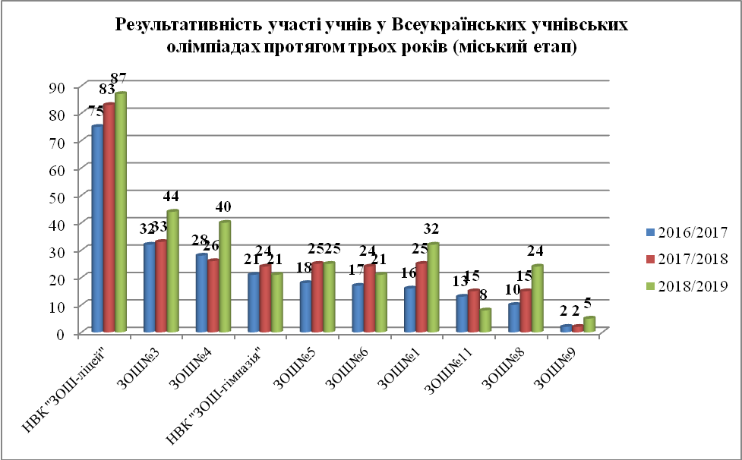

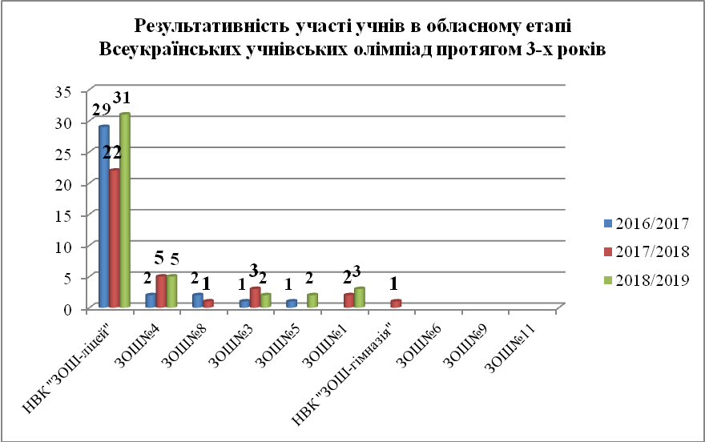
Порівняльна таблиця
результативності участі учнів
у Міжнародному конкурсі з української мови імені П.Яцика

ЗНЗ | 2016/2017 |  |  | 2017/2018 |  |  | 2018/2019
ЗНЗ | ІІ (міський)  етап | ІІІ  (обласний)  етап | ІІ (міський)  етап |  | ІІІ  (обласний)  етап | ІІ (міський)  етап |  | ІІІ  (обласний)  етап
ЗОШ № 1 | 1 | - | 2 |  | - | 2
КЗ НВК «ЗОШ-гімназія» | 4 | - | 2 |  | - | 3
ЗОШ № 3 | 2 | - | 1 |  | - | 3
ЗОШ № 4 | 4 | - | 5 |  | - | 7
ЗОШ № 5 | 2 | - | 6 |  | - | 1
ЗОШ № 6 | - | - | 3 |  | 1 | 5
ЗОШ № 8 | 2 | - | 2 |  | - | 1
ЗОШ № 9 | - | - | 2 |  | - | 1
ЗОШ № 11 | 1 | - | 3 |  | - | 3
НВК «ЗОШ-ліцей» | 6 | 1 | 7 |  | - | 7 |  | 1
КЗ НВК «ДНЗ-ЗОШ» | 1 | - | 1 |  | - | -
Всього: | 23 | 1 | 34 |  | - | 33 |  | 1

Порівняльна таблиця
результативності участі учнів
у Міжнародному мовно-літературному конкурсі імені Т.Г.Шевченка

ЗНЗ | 2016/2017 |  |  | 2017/2018 |  |  | 2018/2019
ЗНЗ | ІІ (міський)  етап | ІІІ  (обласний)  етап | ІІ (міський)  етап |  | ІІІ  (обласний)  етап | ІІ (міський)  етап |  | ІІІ  (обласний)  етап
ЗОШ № 1 | 2 | - | 3 |  | - | 2
КЗ НВК «ЗОШ-гімназія» | 3 | - | - |  | - | 2
ЗОШ № 3 | 3 | - | 5 |  | - | 1
ЗОШ № 4 | 5 | - | 2 |  | 1 | 2
ЗОШ № 5 | 1 | - | 3 |  | 1 | 1
ЗОШ № 6 | 2 | - | - |  | - | 3
ЗОШ № 8 | 2 | - | 1 |  | - | 2
ЗОШ № 9 | 1 | - | 1 |  | - | 4
ЗОШ № 11 | - | - | - |  | - | 1
НВК «ЗОШ-ліцей» | 7 | 3 | 6 |  | 4 | 7 |  | 3
Всього: | 26 | 3 | 21 |  | 6 | 25

Результативність участі учнів у І міському етапі
Всеукраїнського конкурсу-захисту науково-дослідницьких робіт МАН
у 2018/2019 н. р.

Заклад освіти | Відділення фізики та астрономії | Відділення  економіки | Відділення технічних наук | Відділення наук про Землю | Відділення математики | Відділення літературознавства, фольклористики та мистецтвознавства | Відділення хімії та біології | Відділення історії | Відділення мовознавства | Відділення екології та аграрних наук
ЗЗСО № 1 |  |  |  |  | ІІІ місце |  |  |  | ІІ місце
КЗ НВК «ЗОШ-гімназія»
ЗЗСО № 3 |  |  | ІІ місце (2) |  | ІІ місце | ІІ місце
ЗЗСО № 4
ЗЗСО № 5 | ІІІ місце |  |  |  |  |  |  | І місце
ЗЗСО № 6 |  |  |  | ІІ місце |  |  |  |  |  | ІІ місце
ЗЗСО № 8
ЗЗСО № 9
ЗЗСО № 11 |  |  |  |  |  |  |  |  |  | ІІІ місце
НВК «школа-ліцей» | І місце  ІІ місце | ІІ місце |  |  |  |  | І місце (2) |  | ІІ місце

Результативність участі учнів у ІІ (обласному) етапі
Всеукраїнського конкурсу-захисту науково-дослідницьких робіт МАН
у 2018/2019 н. р.
Заклад освіти | Відділення фізики та астрономії | Відділення  економіки | Відділення технічних наук | Відділення наук про Землю | Відділення літературознавства, фольклористики та мистецтвознавства | Відділення хімії та біології | Відділення історії | Відділення мовознавства
ЗЗСО № 1
КЗ НВК «ЗОШ-гімназія»
ЗЗСО № 3 |  |  | ІІІ місце |  | ІІ місце
ЗЗСО № 4
ЗЗСО № 5
ЗЗСО № 6 |  |  |  | ІІІ місце |  |  | ІІІ місце
ЗЗСО № 8
ЗЗСО № 9
ЗЗСО № 11
НВК «школа-ліцей» | І місце | ІІ місце |  |  |  | ІІ місце  (2) |  | ІІІ місце

Участь та результативність вихованців КЗ МЦДТ

№ з\п | Напрям позашкільної освіти (обласний/Всеукраїнський рівень ) | Під егідою ООГЦПОВ проведено заходів | Кількість заходів, у яких брали участь вихованці КЗ МЦДТ | Кількість призерів
1. | Еколого-натуралістичний напрям, обласний рівень | 39 | 21 | 58
2. | Еколого-натуралістичний напрям, Всеукраїнський рівень | 36 | 5 | 3
3. | Науково-технічний напрям, обласний рівень | 13 | 5 | 35
4. | Науково-технічний напрям, Всеукраїнський рівень | 8 | 4 | 7
5. | Художньо-естетичний напрям, обласний рівень | 3 | 3 | 46

Результативність участі вихованців КЗ МЦДТ у обласних конкурсах, обласних етапах Всеукраїнських конкурсів 2018/2019 н.р.
№  з/п | Тема заходу, напрямок позашкільної освіти | Стали переможцями | Примітка
1 | Обласна виставка досягнень юних натуралістів «Шедрість рідної землі» (еколого-натуралістичний напрям) | Диплом ІІ ступеня Одеського обласного гуманітарного центру позашкільної освіти та виховання за перемогу у виставці.  У номінації «Практичні навички роботи з природним матеріалом, володіння народними ремеслами» - 3 переможця, а також грамота за кращу презентацію виставки. | У виставці взяли участь 37 районів Одеської області.
2. | Обласний етап Всеукраїнського конкурсу «Земля - наш спільний дім» (еколого-натуралістичний напрям) | Колектив АХБ «Рикошет» (керівник Пораденко Людмила Георгіївна) посів ІІІ місце.  І місце - конкурс малюнків «Моя мала Батьківщина». | У конкурсі взяли участь 170 членів агітбригад. У рамках заходу проходив конкурс малюнків «Моя мала Батьківщина» на якій було представлено 113 робіт 107 учасників.
3 | Обласний конкурс винахідницьких і раціоналізаторських проектів еколого-натуралістичного напряму «Молодь досліджує світ» (еколого-натуралістичний напрям) | Визначено переможцями та нагороджено: дипломами ІІ ступеня у секції «Сільське господарство та лісництво» (вихованка гуртка «Секція МАН «Екологія»), 2 дипломи ІІІ ступеня - секції «Екологія», «Біологічні дослідження» (вихованці гуртків «ДЕП «Екос», «Лікарські рослини»).  Визначено переможцями та рекомендовано до участі у Національних етапах Всеукраїнських конкурсів – 2 вихованця.  Нагороджені грамотами Одеського обласного гуманітарного центру позашкільної освіти та виховання – 3 вихованця. | У заходів взяло участь 108 осіб з Одеської області.
4 | Обласна природоохоронна акція «Ялинка» - етапи Всеукраїнських конкурсів (заочно): «Новорічна композиція»,«Український сувенір»  (еколого-натуралістичний напрям) | 2 переможці обласного етапу Всеукраїнської новорічно-різдвяної виставки «Новорічна композиція» (вихованці гуртка «Природа і творчість»).  7 вихованців відзначені у обласному етапі Всеукраїнського конкурсу «Український сувенір» (гуртки «Природа і творчість», «В світі фантазій», «Творче натхнення»).  2 вихованця отримали грамоти за активну участь у благодійному заході «Новорічний подарунок воїну АТО» | У виставці-акції взяли участь 1110 вихованців, було представлено 907 робіт.
5 | Обласний екологічний Хакатон «X REALITY ECOLOGICAL HACK-2019» (еколого-натуралістичний напрям) | Визнано переможцями та нагороджено дипломами Одеського обласного гуманітарного центру позашкільної освіти та виховання:  - Диплом І ступеня у стартапі «Моделювання певних етапів харчової поведінки комах-запилювачів» отримала вихованка гуртка «Лікарські рослини»;  - Диплом І ступеня у стартапі «Зелений будинок».  За підсумками захисту проектів та рішенням журі менторів грамотами були нагороджені 4 вихованця КЗ МЦДТ.
6 | Обласний етап Всеукраїнського конкурсу «Зоологічна галерея» (еколого-натуралістичний напрям) | 8 вихованців перемогли у обласному етапі (гуртки «Природа і малюнок», «Чарівна палітра), їх художні роботи були направлені до участі у Всеукраїнському етапі конкурсу. | У конкурсі взяли участь 132 учні, які представили більш ніж 200 робіт.
7 | Обласний захід щодо Всеукраїнського конкурсу захисту винахідницьких і раціоналізаторських проектів (учнівська молодь 12-15 років).  (еколого-натуралістичний напрям) | Грамотами Одеського обласного гуманітарного центру позашкільної освіти та виховання нагороджені 5 вихованців за перемогу у секціях «Біологія», «Екологія та охорона довкілля», «Медицина, охорона здоров’я т а екологія». | Взяли участь 36 учнів з 14 міст та районів області
8 | Обласний захід «В об’єктиві натураліста» (еколого-натуралістичний напрям) | У номінації «Кращий слайд-фільм» нагороджені дипломом ІІІ ступеня Одеського обласного гуманітарного центру позашкільної освіти 2 вихованки МЦДТ. | У заході взяли участь 122 учня з 19 районів та міст області, які представили 74 роботи.
9 | Обласний етап Всеукраїнської виставки-конкурсу технічної творчості «Наш пошук і творчість – тобі, Україно!» (науково-технічний напрям) | Дипломами І ступеня нагороджено 3 вихованця. | 185 робіт, виконаних 153 вихованцями
10 | Обласний етап Всеукраїнської виставки-конкурсу декоративно-ужиткового та образотворчого мистецтва «Знай і люби свій край» (художньо-естетичний напрям ) | Нагороджені дипломами ІІ ступеня - 2;  Дипломом ІІІ ступеня – 1;  Грамотами – 2. | 3066 експонатів, виконаних 1586 вихованцями.
11 | Обласний захід щодо підготовки для участі у Всеукраїнському конкурсі захисту винахідницьких і раціоналізаторських проектів еколого-натуралістичного напряму (еколого-натуралістичний напрям ). | Учасники обласного заходу нагороджені грамотами Одеського обласного гуманітарного центру позашкільної освіти і виховання:  «Секція біологія» - 1;  «Секція екологія та охорона довкілля» - 1;  «Секція медицина, охорона здоров’я, екологія» - 2; | У заході взяли участь 36 учнів з 14 міст та районів області.
12 | Обласний етап ІІ Всеукраїнського конкурсу «Гуманне ставлення до тварин» (еколого-натуралістичний напрям | Грамотами за перемогу в обласному етапі нагороджені 3 вихованця гуртка «Природа і малюнок».  4 вихованця нагороджені грамотами за найповніше розкриття змісту оповідання та активну творчу участь.  За участь в обласному етапі нагороджено – 4. | У конкурсі взяли участь 264 учня, представлено 308 робіт.
13 | Обласний етап Всеукраїнського фестивалю дитячої та юнацької творчості «Чисті роси» (художньо-естетичний напрям ) | Лауреати І ступеня – 25 (за номінаціями: художнє виконавство, театральне мистецтво, хореографічне мистецтво, циркове мистецтво);  Лауреати ІІ ступеня – 9 (за номінаціями: художнє виконавство, хореографічне мистецтво, образотворче мистецтво) ;  Лауреати ІІІ ступеня – 4 (художнє виконавство, образотворче мистецтво). | До участі у Фестивалі подано 1562 заявки від вихованців гуртків, творчих колективів закладів позашкільної освіти Одеської області, Зразкових та Народних художніх колективів, учнів ЗЗСО.
14 | Обласний конкурс дослідницько-експериментальних робіт з природознавства «Юний дослідник» (еколого-натуралістичний напрям ) | За підсумками роботи журі обласного конкурсу нагороджено переможців:  - вихованка комунального закладу «Міський Центр дитячої творчості» м. Білгорода-Дністровського дипломом І ступеня «Секція народознавство та краєзнавство» | В заході взяли участь 69 осіб.
15 | ІІ етап Всеукраїнського конкурсу – захисту науково-дослідницьких робіт учнів-членів МАН у відділеннях (дослідницько-експериментальний напрям ) | До участі у очному турі було запрошено 13 науково-дослідницьких проектів вихованців та учнів Білгорода-Дністровського.  За підсумками участі у очному етапі завойовано 9 призових місць, що складає 56%: НВК «ЗОШ – ліцей» - 5 переможців, ЗЗСО № 3 – 2, ЗЗСО № 5 – 1, ЗЗСО № 6 – 1. Зокрема, у секції експериментальної фізики, дипломом І ступеня був нагороджений – Коломієць Лев Юрійович, керівник – Зарейчук С.І вчитель фізики НВК «Школа-ліцей». | Для участі у ІІ етапі Всеукраїнського конкурсу-захисту науково-дослідницьких робіт учнів-членів Малої академії наук України у 2019 році представлено понад 600 робіт.
16 | Обласний етап Всеукраїнських відкритих змагань учнівської молоді з авіамодельного спорту «Мікромоделі та найпростіші» (науково-технічний напрям). | На підставі рішення головної суддівської колегії та протоколів змагань в загальнокомандному заліку команда «Міського центру дитячої творчості» м. Білгород-Дністровський (керівник Сотніков І.В.). посіла ІII місце.  Дипломами Одеського обласного гуманітарного центру позашкільної освіти та виховання нагороджено учасників, які посіли І,ІІ,ІІІ місця в особистому заліку:  У класі моделей F1D:  І місце – Васильєв Андрій (Міський центр дитячої творчості м. Білгород-Дністровський);  У класі моделей F1L:  ІІІ місце – Васильєв Андрій (Міський центр дитячої творчості м. Білгород-Дністровський).  У класі моделей F1М – 460:  ІІ місце – Сюпюр Костянтин (Міський центр дитячої творчості м. Білгород-Дністровський). | Взяли участь 49 представників у складі 6 команд, представлено 45 моделей.  Грамотою Одеського обласного гуманітарного центру позашкільної освіти та виховання за підготовку призерів обласних змагань, вагомий внесок у розвиток авіамодельного спорту та плідну виховну роботу з учнівською молоддю нагороджено Сотнікова Ігоря Вікторовича, керівника авіамодельних гуртків Комунального закладу «Міський центр дитячої творчості» м. Білгород-Дністровський.
17 | Обласний етап Всеукраїнських відкритих змагань учнівської молоді з судномодельного спорту (науково-технічний напрям). | Дипломами Одеського обласного гуманітарного центру позашкільної освіти та виховання нагороджено:  - у молодшій віковій категорії:  І місце – команда комунального закладу «Міський центр дитячої творчості» м.Білгород-Дністровський (керівник Макаренко В.П.).  в класі моделей-копій:  ІІ місце – команда комунального закладу «Міський центр дитячої творчості» м. Білгород-Дністровський (керівник Макаренко В.П.).  в класі радіокерованих моделей:  ІІ місце – команда комунального закладу «Міський центр дитячої творчості» м.Білгород-Дністровський (керівник Макаренко В.П.).
Всеукраїнські конкурси
18 | Всеукраїнські відкриті змагання учнівської молоді (юніори) з судномодельного спорту (м. Корстишів) | Команда судномоделістів Міського центру дитячої творчості» м. Білгород-Дністровський, керівник Макаренко Віктор Пилипович, посіла І місце («NS» - моделі до 600 мм, ІV ранг ) та призові місця в особистому заліку, а саме:  Христодоров Іван - ІІІ місце у класі моделей F4/ВС;  Довганюк Володимир - ІІ місце у класі моделей ЕL-600.  Результати участі у Чемпіонаті України:  Довганюк Володимир - ІІІ місце у класі моделей F2U;  Христодоров Іван - ІІІ місце у класі моделей F4/ВС. |  | У змаганнях взяли участь 16 команд (110 учасників) з різних куточків України.
19 | Всеукраїнський конкурс дитячого малюнка «Зоологічна галерея» (еколого-натуралістичний напрям) | Визнано переможцями Всеукраїнського конкурсу та нагороджено грамотами:  ІІ місце – вихованка гуртка «Чарівна палітра» КЗ МЦДТ.  ІІІ місце - 2 вихованки гуртка «Чарівна палітра» КЗ МЦДТ. |  | Участь в акції взяли заклади освіти з 23 регіонів України, на розгляд оргкомітету було представлено 848 робіт.
20 | ІІІ етап Всеукраїнського конкурсу-захисту науково-дослідницьких робіт учнів членів МАН України (дослідницько-експериментальний напрям ) | До участі у ІІІ етапі Всеукраїнського конкурсу - захисту науково-дослідницьких робіт учнів-членів Малої академії наук України було запрошено 2-х учнів 11-х класів Білгород-Дністровського НВК «Школа-ліцей»: Стремедловського Валерія Сергійовича - секція «Медицина» та Коломійця Лева Юрійовича - секція експериментальної фізики. На ІІІ етапі конкурсу-захисту науково-дослідницьких робіт МАНУ Коломієць Лев Юрійович здобув перемогу посівши ІІІ місце (секція експериментальної фізики). |  | У фіналі Всеукраїнського конкурсу брало участь понад 1200 юних науковців.

Участь та результативність вихованців ДЮСШ

На чемпіонатах і кубках України учні ДЮСШ вибороли – 30 золотих і 54 срібних та бронзових медалей. На чемпіонатах і першостях Одеської області - 87 золотих, 99 срібних та бронзових медалей.
На Міжнародних турнірах у Республіці Білорусь спортсменки відділення спортивної акробатики отримали 7 золотих, 5 срібних та 6 бронзових медалей.
Чемпіонами та призерами Чемпіонатів України стали:
Відділення легкої атлетики
Білоус С., Колейчук М. - тренери-викладачі Сисоєв В.Г., Щербина Л.В.,
Земляна Г.П.
Відділення акробатики
Варналі Вікторія, Лихоконь Анна-тренери- викладачі - Ломаченко Т.М.,
Прокопенко С.М., Гаврилуца О.М.
Завідонська Я., Нечепуренко В., Бухан С., – тренери- викладачі - Прокопенко
С.М., Ломаченко Т.М., Гаврилуца О.М.
Відділення веслування на байдарках та каное
Виходцев М.,Мальцева М., Байло Є., Сурженко Д. - тренери-викладачі
Осіпенко А.Ф., Бурцева Н.Я.
Відділення вільної боротьби
Лук янчук А., Зенкіна М. – тренер-викладач - Георгієв Д.П., Георгієва М.Д.
Відділення футболу
Команда з футболу (2006-2007 років народження) стала бронзовим призером
Обласної спартакіади школярів з футболу «Шкіряний м’яч».

Склад педагогічних працівників

Навчальний рік | всього  педагогічних працівників | у т.ч. |  |  | у т.ч. |  | у т.ч. |  | з вищою освітою  (магістр , спец.) |  | у т.ч. педагогічна  освіта |  | бакалавр |  | молодших спец.  (сер.спец. освіта)
Навчальний рік | всього  педагогічних працівників | чоловіків | жінок | пенсіонерів |  | перед пенс.  віку  (за 5 років)
2018/2019 | 763 | 59 | 704 | 164 |  | 87 |  | 569 |  | 522 |  | 23 |  | 167

Поділ педагогів за стажем роботи :

1-3 роки | 3-10 років | 10-20 років | 20 і більше
68 | 128 | 148 | 419

Поділ за кваліфікаційними категоріями:

Вища  категорія | І категорія | ІІ  категорія | Спеціалісти | Без повної вищої освіти | Педагог. звання  «Старший учитель» | Педагог. звання «Учитель-методист» | Педагогічне звання «Старший вихова  тель» | Педагогічне звання «Вихова  тель методист»
329 | 113 | 58 | 72 | 155 | 102 | 155 | 5 | 22

Касові видатки за січень-серпень 2019 року (тис. грн.)
 | Заробітна плата, нарахування на оплату праці |  |  | Предмети, матеріали , обладнання та інвентар |  |  |  | Медикаменти |  |  | Оплата послуг (крім комунальних) |  |  | Видатки на відрядження |  |  | Оплата ком. послуг |  |  | Інші виплати населенню (стипендія міського голови, однор. допом. діт. сиротам)
 | кошти освітньої субвенції | кошти з інших джерел місцевих бюджетів
 | 50277,5 | 31973,15 | 1556,86 |  |  |  | 88,4 |  |  | 989,96 |  |  | 375,2 |  |  | 10487,13 |  |  | 372,89

Касові видатки, здійснені у січні-серпні 2019 року за рахунок коштів субвенції з державного бюджету місцевим бюджетам на забезпечення якісної, сучасної та доступної загальної середньої освіти "Нова українська школа" (тис. грн.)
 | закупівля дидактичних матеріалів, сучасних меблів, комп'ютерного обладнання, відповідного мультимедійного контенту, музичних інструментів для початкових класів | з них закупівля:
 |  | сучасних меблів меблі | Комп’ютерного обладнання та відповідного мультимедійного контенту | дидактичних матеріалів | підготовку тренерів-педагогів, супервізорів та підвищення кваліфікації директорів, заступників директорів
 | 777,79 | 459,37 | 151,62 | 166,8 | 16,3

Проведений поточний ремонт у закладах освіти
м. Білгорода-Дністровського

№ | Назва об’єкту | Вартість робіт,  грн.
 | Поточний ремонт внутрішніх майданчикових теплових мереж ЗОШ №6 | 99180,00
2. | Послуги з поточного ремонту покрівлі Білгород-Дністровського навчально-виховного комплексу «дошкільний навчальний заклад-загальноосвітня школа І ступеня» | 190000,0
3. | Поточний ремонт огорожі ДНЗ №1 «Малятко» | 175000,0
4. | Послуги з поточного ремонту ясельного корпусу ДНЗ № 5 «Казка» | 149529,0
5. | Послуги з поточного ремонту приміщень та улаштування вхідного пандусу ДНЗ №7 «Гномик» | 137937,0
6. | Послуги з поточного ремонту: підлоги в вестибюлі з оздобленням плиткою, фасадів (входів) ДНЗ №8 «Пролісок» | 107000,00
7. | Послуги з поточного ремонту із заміни вікон ЗОШ №3 | 68743,00
8. | Улаштування перегородок в санвузлі по поточному ремонту ЗОШ №1, Одеська область, м. Білгород - Дністровський, вул. Незалежності. | 45955,00
9. | Послуги з поточного ремонту покрівлі та супутні роботи в ДНЗ №2 «Буратіно» | 15206,0
10. | Поточний ремонт зовнішнього водопроводу ДНЗ №2 | 32000,0
11. | Поточний ремонт даху корпусу молодших класів ЗОШ №5 | 33405,0
12. | Поточний ремонт фасаду входу підвального приміщення навчального корпусу літ. «А» ЗОШ №5 | 19980,00
13. | Послуги з поточного ремонту із заміни дверей, вікон та влаштування каркасно-фільончастих перегородок ЗОШ №4 | 122696,00

